**Esquimaux maison aux fruits de saison**



Pour se désaltérer et faire le plein de vitamines c'est parfait... Un bon goût de fruits sucrés et crémeux à souhait...

Ingrédients / pour 8 personnes

* 1 melon
* 1 kiwi
* 10 belles fraises
* 3 cuillères à soupe de miel
* 150 g de mascarpone
* 200 g de fromage blanc
* 80 g de sucre poudre
* 1 étoile de badiane

Réalisation

* Difficulté facile
* Préparation 15 mn
* Cuisson 5 mn
* Repos 8h

**Préparation Esquimaux maison aux fruits de saison**

1 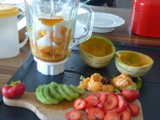

Mettez le miel dans une petite casserole avec l'étoile de badiane et faites chauffer à feu doux 5 min

2

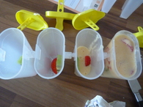

Coupez le melon en deux, enlevez les pépins et mettez la chair dans un blender

3 Ajoutez-y tous les autres ingrédients (sauf fraises et kiwi) + le miel refroidi sans l'étoile.

4 Épluchez le kiwi, lavez et équeutez les fraises et coupez le tout en rondelles fines

5 Dans vos moules à esquimaux mettez les fraises, kiwi et versez la préparation...

**Pour finir**

A vous de disposer les fraises et kiwi à votre convenance ! Mettez au congélateur pour un minimum de 6/8 heures. PS : si vous avez une sorbetière vous pouvez mettre la préparation sans fraises et kiwi dedans pendant 30 min, ensuite versez dans des moules et mettez au congélateur 6h.